


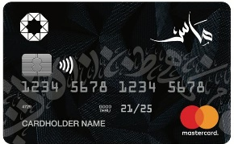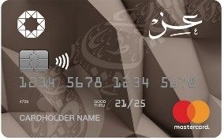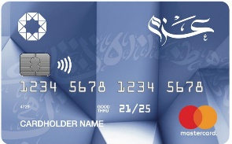

قائمة التجار المعتمدين
للتقسيط المجاني عبر بطاقة المرابحة الالكترونية



الفروع ورقم الهاتف | الحد الأدنى للمشتريات / عدد الأقساط  (وذلك حسب مبلغ الحركة) | التصنيف | اسم التاجر
ضاحية الياسمين  064202101 | (200-500) دينار  لغاية 6 أشهر  (500.001- 1000) دينار  لغاية 12 أشهر  (1000.001-5000) دينار  لغاية 24 شهر | مفروشات اطفال | 
اوتوستراد الزرقاء  0791710037 | (20-350) دينار  لغاية 6 أشهر  (350.001- 2000) دينار  لغاية 12 أشهر  (2000.001-فما فوق) دينار  لغاية 24 شهر | أجهزة كهربائية  و مفروشات | 
صويلح  0796663161  0791246159 | (150-350) دينار  لغاية 6 أشهر  (350.001- 1000) دينار  لغاية 12 أشهر  (1000.001-فما فوق) دينار  لغاية 24 شهر | أجهزة كهربائية  و مفروشات | 
الزرقاء  0785964852 | (300-500) دينار  لغاية 12 أشهر  (500.001- 2000) دينار  لغاية 24 أشهر  (2000.001-فما فوق) دينار  لغاية 36 شهر | أجهزة كهربائية  و مفروشات | 
خلدا  065522686 | (300-1000) دينار  لغاية 9 أشهر  (1000.001-فما فوق)  لغاية 12 شهر | مفروشات | 
كافة الفروع  065850306  0786666646 | ( 300-400) دينار  لغاية 6 أشهر  (400.001- 600) دينار  لغاية 9 أشهر  (600.001-2000) دينار  لغاية 12 شهر  (2000.001-فما فوق) دينار  لغاية 24 شهر | مفروشات | 
كافة الفروع  0796002600 | ( 500-2000) دينار  لغاية 12 أشهر  (2000.001- 4000) دينار  لغاية 24 أشهر  (4000.001-8000) دينار  لغاية 36 شهر | مفروشات | 
راس العين  0795811130 | (300-2400) دينار  لغاية 12 شهر | مفروشات | 
العبدلي  0795661215 | (150-300) دينار  لغاية 6 أشهر  (300.001-5000) دينار  لغاية 12 شهر | مفروشات | 
جميع الفروع  0791099000 | (500-1000) دينار  لغاية 12 شهر  (1000.001-فما فوق) دينار  لغاية 24 شهر | مفروشات | 
جميع الفروع  0781101100 | (500-1000) دينار  لغاية 12 شهر  (1000.001-فما فوق) دينار  لغاية 24 شهر | مفروشات | 
شارع وصفي التل  0798257966 | دينار (1000-5000)  لغاية 12 شهر  دينار (5001-10000)  لغاية 24 شهر | مفروشات | 
كافة الفروع  0799005900 | (50-300) دينار  لغاية 6 أشهر  (300.001-599) دينار  لغاية 12 شهر  (599.001-1199) دينار  لغاية 24 شهر  (1199.001-10000) دينار  لغاية 36 شهر | مفروشات | 
شارع الحرية  0797342555 | (100-250) دينار  لغاية 6 أشهر  (250.001-500) دينار  لغاية 12 شهر  (500.001-15000) دينار  لغاية 24 شهر | مفروشات | 
راس العين  0797875499 | (200-300) دينار  لغاية 6 أشهر  (300.001-2000) دينار  لغاية 12 شهر  (2000.001-فما فوق) دينار  لغاية 24 شهر | مفروشات | 
شارع الحرية  0791214491 | (300-1000) دينار  لغاية 12 شهر  (1000.001-20000) دينار  لغاية 24 شهر | مفروشات | 
شارع الجامعة  0793330620 | (100-250) دينار  لغاية 6 أشهر  (250.001-500) دينار  لغاية 12 شهر  (500.001-15000) دينار  لغاية 24 شهر | مفروشات | 
شارع الجامعة  0788222214 | (50-600) دينار  لغاية 12 شهر  (600.001-20000) دينار  لغاية 24 شهر | مفروشات | 

